INFORME SEMESTRAL
Relevaron y procesaron 688 de violencia de género y doméstica
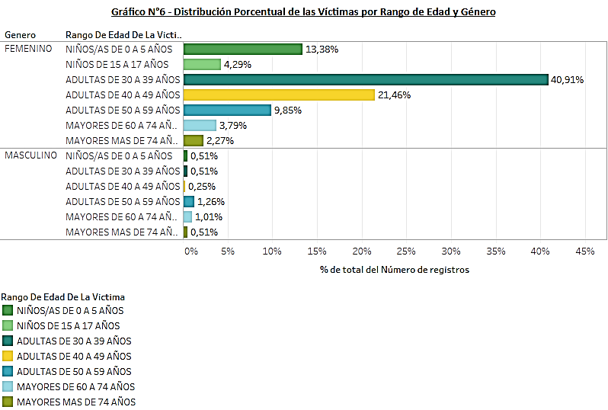
La Oficina de Estadísticas y Registro de Juicios Universales y Acciones Colectivas, relevó y procesó a lo largo del primer semestre del año 688 casos de violencia de género y doméstica. Ex parejas y concubinos representan el 71,92% de los agresores.

La dependencia se encarga de relevar las causas que conforman el Registro de Violencia Doméstica y/o Familiar, de Género y Femicidios, creado para colaborar en la confección del Registro de Femicidio de la Justicia Argentina.
Lo que se releva es todo acto de violencia ejercida sobre menores o incapaces, ancianos, discapacitados, mujeres y hombres en el ámbito familiar o doméstico, en los términos de la Ley 24.417; y todo tipo de violencia contra la mujer y cualquier acción o conducta, basada en su género (comprendida en la Ley 24.632). Ley 26.485 Protección Integral a las Mujeres).
En el período comprendido entre enero y junio del presente año, se relevaron y procesaron 688. El 95% de las denuncias proviene de las mujeres, cuyo mayor porcentaje de víctimas pertenece al rango de 30 a 39 años en el 40,91% de los casos; y del total de mujeres denunciantes el 30% posee el secundario completo.

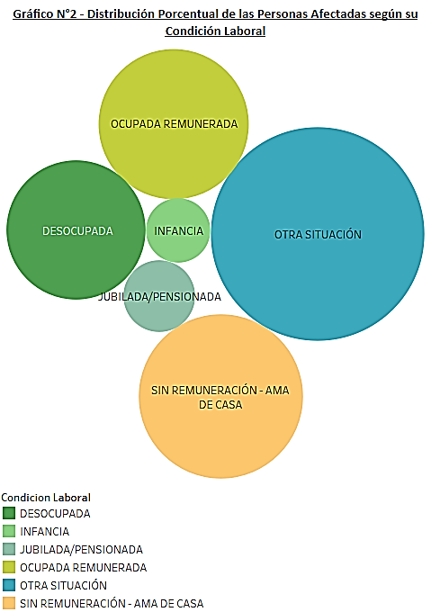

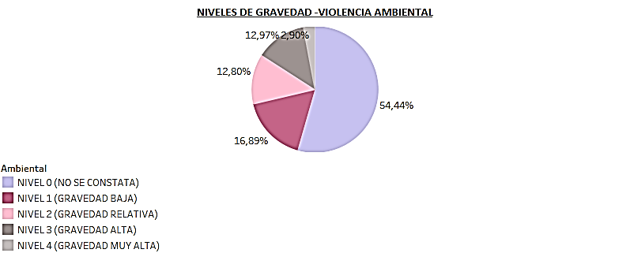
La violencia puede ser ambiental, cuando la persona denunciada rompe o golpea objetos, o maltrata animales (puede o no tener intención intimidatoria pero en todos los casos se presenta como una conducta del agresor en relación a la víctima).

También puede ser verbal, psicológica y emocional, y lo que se mide es la manifestación de la misma, si es que la hubiera, (se describe considerando el medio por el que puede ejercerse (verbal), y en el ámbito que impacta (psicológica/emocional).
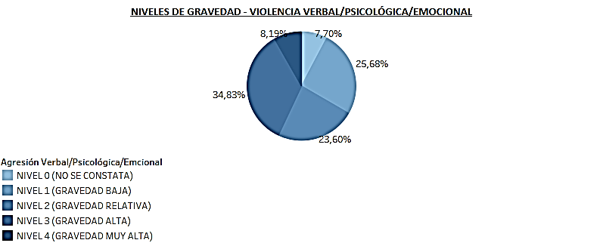

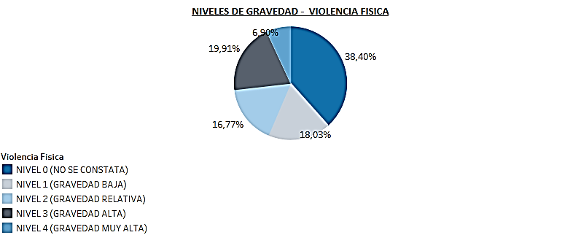
La violencia física se refiere a la agresión física manifiesta, e implica todo tipo de violencia que se produzca sobre el cuerpo causando daño o dolor.

La violencia económica/patrimonial se refiere a los casos en donde se registra control, sustracción o restricción en el uso del dinero (involucra también aspectos vinculados a la disposición y decisión sobre bienes patrimoniales y/o gananciales).

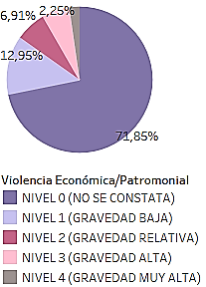
Y la violencia sexual/reproductiva se refiere el ejercicio de una acción que vulnere cualquier aspecto de la vida sexual de la mujer o su derecho a decidir sobre aspectos vinculados a la reproducción. (Se expresa como acoso, imposición a la hora de mantener relaciones sexuales, prohibición o limitación en su capacidad de decidir sobre el uso de métodos anticonceptivos entre otros aspectos).
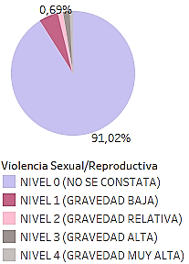

La frecuencia con la que se presentan los episodios de violencia alcanza el 36,87% diario, es decir, episodios reiterados diariamente; mientras que la que se presenta menos veces es mensual, con un 2,15% de los casos.
La restricción de participación social se refiere a las situaciones en que se denuncia control de las salidas, encierro por parte del agresor, prohibición de asistir a eventos sociales, entre otros (independientemente del ejercicio de violencia física manifiesta).

